HỌ VÀ TÊN HS: ………………………………………..
LỚP: ……………..
Thời gian: Từ ngày 27/4 đến 02/05/2020
CHỦ ĐỀ
THỜI TIẾT VÀ KHÍ HẬU
- Thời tiết và khí hậu.
- Thời tiết là sự biểu hiện các hiện tượng khí tượng ở một địa phương trong thời gian ngắn nhất định.
- Khí hậu là sự lặp đi lặp lại của tình hình thời tiết ở một địa phương trong thời gian dài và trở thành quy luật.
- VD: ở miền Bắc nước ta từ tháng 10 đến tháng 4 năm sau, đều có gió mùa Đông Bắc thổi.
- Nhiệt độ không khí và cách đo nhiệt độ không khí.
HS đọc thông tin SKG.
- Sự phân chia bề mặt trái đất ra các đới khí hậu theo vĩ độ.
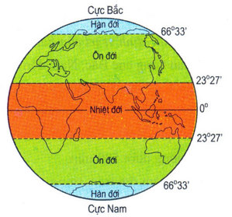
?Dựa vào hình 58 SGK/67 cho biết, kể tên năm đới khí hậu trên trái đất
- Trên trái đất có 5 đới khí hậu theo vĩ độ: một đới nóng, hai đới ôn hòa và hai đới lạnh.
- Đới nóng:
- Giới hạn từ chí tuyến bắc đến chí tuyến nam.
- Đặc điểm: khí hậu nóng quanh năm, có gió tín phong thổi thường xuyên, lương mưa trung bình từ 1000mm-2000mm.
- Hai đới ôn hòa.
- Giới hạn từ chí tuyến bắc đến vòng cực bắc, từ chí tuyến nam đến vòng cực nam.
- Đặc điểm: nhiệt độ trung bình, có gió tây ôn đới thổi thường xuyên, lượng mưa trung bình từ 500mm-1000mm.
- Hai đới lạnh.
- Giới hạn: từ hai vòng cực bác và nam đến hai cực bắc nam.
- Đặc điểm: khí hậu lạnh giá, có băng tuyết hầu như quanh năm, gió thổi thường xuyên là gió đông cực, lượng mưa trung bình năm thường dưới 500mm.
- CÂU HỎI
- Câu 1: Nêu đặc điểm của kiểu khí hậu: nhiệt đới, ôn đới, hàn đới?
- Câu 2: Thời tiết khác khí hậu ở điểm nào?

